**Hướng dẫn tạo cửa hàng**

**Bước 1:** Bạn đăng ký một tài khoản mới tại esell.vn. Nhập đầy đủ thông tin và click vào nút Đăng ký bên dưới. Những thông tin có dấu * là thông tin bắt buộc phải nhập.

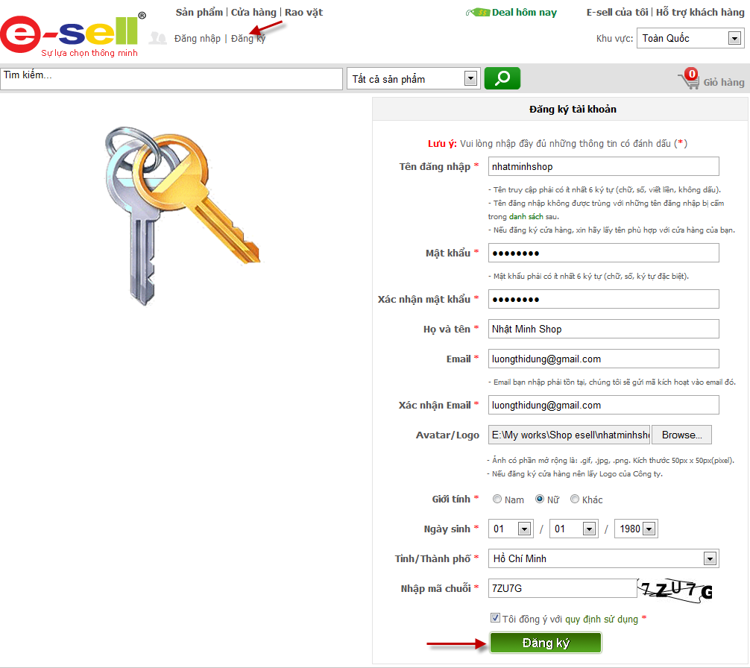

**Bước 2:** Đăng nhập vào bằng Tên đăng nhập và Mật khẩu đã đăng ký.

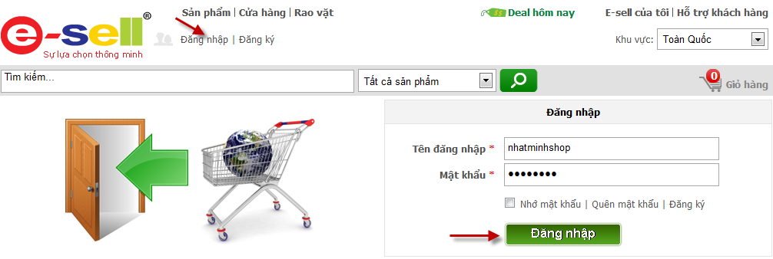

**Bước 3:** Sau khi đăng nhập, màn hình sẽ chuyển đến trang chủ của esell.vn. Bạn click vào **Esell của tôi** hoặc click vào link như hình vẽ:

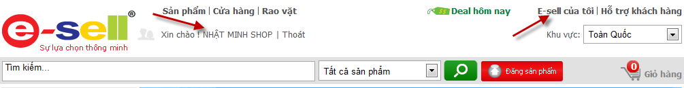

**Sẽ thấy xuất hiện màn hình như sau:**

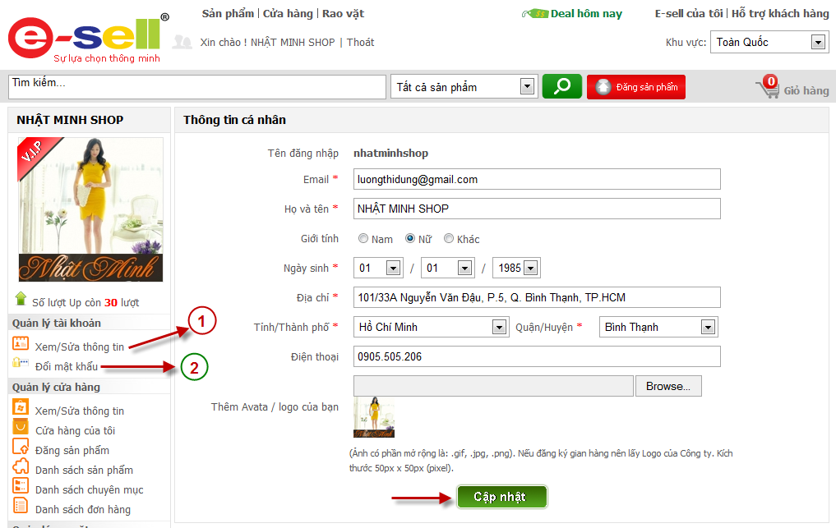

**\* Quản lý tài khoản:**

**1. Xem/Sửa thông tin:** Bạn click vào đây nếu muốn thay đổi thông tin đăng ký ban đầu. Sau khi thay đổi, click **Cập nhật**.

**2. Đổi mật khẩu:** Nhập mật khẩu hiện tại và mật khẩu mới. Sau đó, click **Cập nhật**.

**\* Mở cửa hàng:** Click vào link Mở cửa hàng bên trái sẽ xuất hiện giao diện như sau:

***Quá trình tạo mới một cửa hàng trên esell.vn diễn ra theo trình tự 4 bước:***

**Bước 1:** Cập nhật thông tin cửa hàng – Bạn điền đầy đủ những thông tin liên quan đến cửa hàng muốn mở (những thông tin có dấu * là thông tin bắt buộc nhập). Sau đó, click *Cập nhật* để lưu lại Thông tin cửa hàng hoặc *Tiếp tục* để lưu lại thông tin và qua bước tiếp theo.



**Bước 2:** Chọn giao diện – Lúc mới khởi tạo, cửa hàng của bạn mặc định sẽ là cửa hàng “*thường*”. Bạn click chọn một giao diện giành cho cửa hàng thường. Nếu cửa hàng của bạn là cửa hàng “*VIP*”, bạn sẽ có nhiều sự lựa chọn phù hợp hơn cho cửa hàng của mình.

Sau khi click chọn giao diện, cập nhật logo kích thước 100x100 (*pixel*), banner trên kích thước 500x100 (*pixel*), cập nhật footer, bạn click *Cập nhật* để lưu lại giao diện đã chọn hoặc *Tiếp tục* để lưu lại giao diện và qua bước tiếp theo.

Nếu cửa hàng của bạn là cửa hàng “*VIP*”, bạn có thêm chức năng cập nhật *background* cho cửa hàng.

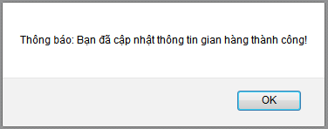

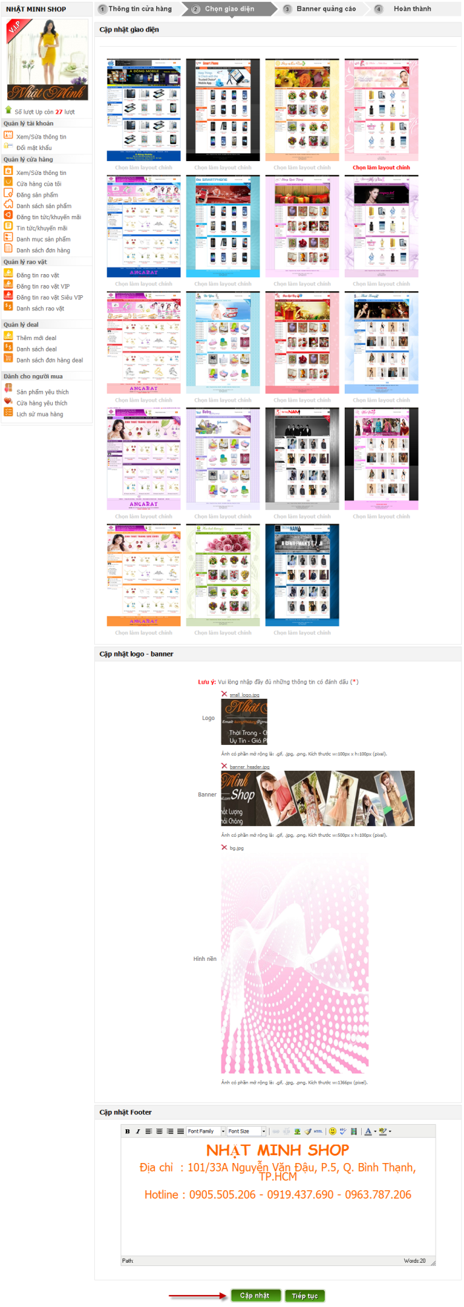

**Bước 3:** Cập nhật Banner quảng cáo

- Banner giữa: Kích thước 1000x300 (*pixel)*

- Banner trái: Kích thước chiều rộng 250 (*pixel), chiều cao tùy ý*

Số lượng banner quảng cáo bạn có thể cập nhật là không giới hạn và vị trí để cập nhật quảng cáo là “*giữa*” hoặc “*trái*”.

Sau khi nhập Tiêu đề, chọn vị trí và đường dẫn upload banner, bạn click *Cập nhật* để hoàn thành quá trình thêm 1 banner quảng cáo.

Sau mỗi lần cập nhật xong 1 banner, bạn click vào dấu “**+**” để thêm một banner khác.

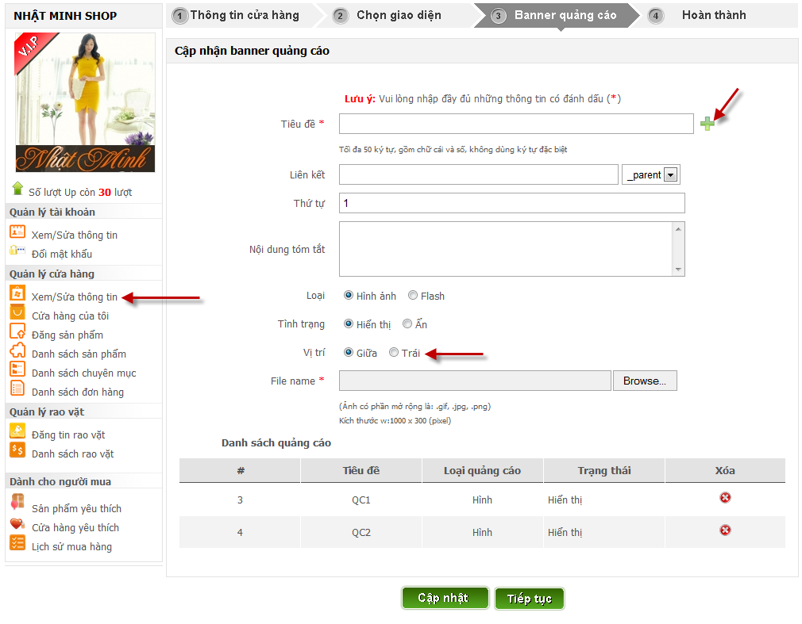

Sau khi cập nhật banner quảng cáo, bạn click *Tiếp tục* để hoàn thành quy trình tạo một cửa hàng mới trên esell.vn.

***Lưu ý:***

Khi đã mở cửa hàng thành công, bạn có thể click vào link *Xem/Sửa thông tin* ở bên trái để cập nhật lại cửa hàng đã tạo và có thể *cập nhật ở bất kỳ bước nào trong quy trình tạo mới cửa hàng.*